_______________________________________________________________CURRICULUM VITAE

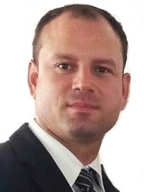

Nombres y apellidos: Jorge Vázquez Montero
Fecha de nacimiento: 22 de diciembre1983.
Cédula Dominicana: 402-4339454-7
Edad: 36 Años.
Dirección: Calle Cesar A.Cano No.211, sector El Millón, Santo Domingo.
Email : jorgevazquezmontero@gmail.com Cell: 829 934-1834
Títulos académicos: Ingeniero Eléctrico Cubano, registrado en el Senescyt ecuatoriano con 8762R-15-41124, Técnico en Sistemas de Protección Integral y Sistemas de Alarmas, Seguridad Electrónica y Operador de Centrales Eléctricas de Generación.
Años de Experiencia: 13 años
Institución donde me gradué: Universidad de Oriente "Instituto Superior Politécnico Julio Antonio. Mella" (ISPJAM). Santiago de Cuba, Cuba.
Centro de trabajo: SAN MIGUEL CIA SRL República Dominicana.
Cargo actual: Gerente de Proyectos solares. Supervisor de instalaciones eléctricas de plantas solares. Estudio diseños e Ingeniería de proyectos de sistemas eléctricos y plantas fotovoltaicas solares.
Afiliación: Colegio de Ingenieros Eléctricos y Electrónicos de Pichincha (CIEEPI)en Quito, Ecuador con licencia profesional vigente.
Estado civil: Casado con Ciudadana Dominicana Números de hijos: Uno
Idiomas que domino: Español (lengua materna) Inglés (Avanzado)
RESUMEN DE CALIFICACIONES.
Ingeniero Eléctrico con 13 años de experiencia, calificado en ingeniería de distribución y operaciones de sistemas eléctricos de distribución, eficiencia energética industrial residencial y de sistemas de distribución primaria y secundaria, uso racional de la energía, diseño de proyectos de sistemas eléctricos de alumbrado público, fuerza y distribución, estudios de mejoras eléctricas urbanas y supervisión en cuanto a divisiones de circuito, cambio de calibre de conductores, conversión de voltaje, repotenciación, etc. Coordinación y planificación de mantenimientos preventivo correctivo de líneas aéreas de media y baja tensión y sistemas eléctricos soterrados. Calificado en sistemas eléctricos, industriales y edificaciones, Administración de proyectos, Supervisión, control y coordinaciones de instalaciones eléctricas, armado de tableros eléctricos residencial, industrial y edificios, sistemas de tierra y pararrayos, protecciones eléctricas, subestaciones, supervisión y control de la calidad de instalaciones eléctricas de alta, media y baja tensión, instalaciones y mantenimiento de sistemas electromecánicos, fibra óptica y cableado estructurado. Calificado para proyectos e instalaciones de sistemas de generación de energía renovable eólica, hidráulica y de celdas fotoeléctricas urbanas y residenciales, calificado en transformadores monofásicos y trifásicos, generadores de energía, motores eléctricos asincrónicos industriales, celdas eléctricas, tablero de transferencia automática (TTA), UPS de hasta 30 KVA, sistemas de control, etc.
Técnico en sistemas de alarmas y protección integral, Homologado y certificado en Sistemas de Seguridad Electrónica. Calificado para instalaciones y proyectos de sistemas de alarmas, cámaras de seguridad CCTV, pararrayos con sistemas de tierra, sistemas de control de acceso, sistemas automáticos de detención de incendios, protecciones eléctricas, cableado estructurado, fibra óptica. Programación de PLC tecnología SIEMENS. etc
Operador internacional de plantas eléctricas, grupos electrógenos, operación en la generación de energía eléctrica y operación de subestaciones de distribución y protecciones en subestaciones, mantenimiento en bloque de generación, etc.
Instalador de Aires acondicionados, sistemas de refrigeración, reparación y mantenimiento y diseño de sistemas de ventilación mecánica y refrigeración.
Ingeniero de diseño e instalación, supervisión de plantas solares.

PERFIL PROFESIONAL Y HABILIDADES.
Diseño de instalaciones de sistemas eléctricos de media tensión y baja tensión, circuito de alumbrado, circuito de fuerza, protecciones eléctricas, tableros centros de cargas etc. Cálculo y diseño de alimentadores principales y secundarios, cálculo de perdidas eléctricas y caída de voltaje en circuitos eléctricos, diseño y cálculo de protecciones eléctricas en subestaciones industrias y edificaciones, cálculo y diseño de mejoramiento del factor de potencia en instalaciones eléctricas mediante reguladores de potencia reactiva. Diseño, cálculo e instalación de sistemas de generación eléctrica fotoeléctrica de paneles solares y generación eólica. Manejo de Personal, Supervisión, control y coordinación de instalaciones eléctricas, residente de obra para proyectos eléctricos de media tensión y baja tensión. Administración de proyectos eléctricos. Supervisor de proyectos.
Medición de sistemas de puesta a tierra, calculo, diseño e instalación de sistemas de tierra eléctrica y electrónica y cálculo e instalaciones de pararrayo activos.
Cálculo de cargas. Mediciones eléctricas, lectura e interpretación y diseño de planos eléctricos industriales y residenciales, simulación de sistemas eléctricos.
Cálculo y coordinación de protecciones eléctricas, Selección de equipos eléctricos.
Capacidad de proponer nuevas vías, nuevas alternativas, resoluciones de problemas y situaciones, proponer mejoras en el proceso productivo. Cooperación; capacidad de trabajar en equipo para realizar tareas y proyectos específicos. Elaboración de cartas, presentaciones, informes, oficios, cronograma de trabajo, listado de materiales para cada asignación de instalaciones etc.
Habilidad de comunicarse. Competencia en manejo de programas de computadoras, dibujo y diseño de sistemas eléctricos en AUTOCAD.
Proveer apoyo técnico en el desarrollo e investigación de nuevas necesidades.
Manejo de equipos de medición: Voltímetros, amperímetros, óhmetros, vatímetro (Digitales y Analógicos). Meguer etc.
Calculo, diseño e instalaciones de sistemas de seguridad electrónica, sistemas de cámaras de seguridad CCTV analógicas e IP, sistemas de detección de fuego inteligente tecnología BOSCH y NOTIFIRE, sistemas de alarmas tecnología ADEMCO HONEYWELL, DSC, PHARADOX. Sistemas de control de acceso, etc
Diseño e instalaciones de plantas de generación de energía renovables solar, manejo de programas fotovoltaicos PV SYSTEMS y PV SOLAR, selección de paneles solares policristalinos y monocristalinos, módulos Fotovoltaicos tecnología JINKO, QCELLS, Canadian Solar, etc, selección de inversores solares tecnología FRONIUS, SMA, KACO, SOLIS, supervisión, organización, planificación y control de instalaciones de plantas solares y sistemas eléctricos. Supervisor de ejecución de proyectos eléctricos y solares. Conocimientos de las normas eléctricas IEEE y NEC americanas.

ESTUDIOS REALIZADOS.
Octubre 2017: Curso de entrenamiento y capacitación de instalaciones de Plantas solares en red y aisladas por el grupo PROINSO, paneles JINKO, Baterías TROJAN, inversores SMA, realizado en el Hotel Marriot, Santo Domingo, por representantes de estas marcas de los Estados Unidos.
Mayo 2015: Curso de postgrado, Curso para Ingenieros Eléctricos para diseño e instalación de circuitos eléctricos para cocina de inducción en la Empresa Eléctrica Estatal de Quito, Ecuador. Eficiencia energética, protecciones eléctricas etc.
Febrero 2011: Curso de postgrado, Curso de operador A de centrales de Generación eléctrica, Empresa Eléctrica, Holguín Cuba. Centrales grupos electrógenos de generación, subestaciones, protecciones eléctricas.
Noviembre 2009: Curso de postgrado, Curso para la homologación y certificación de Sistemas de Protección contra Rayos SPCR. En APCI Nacional. Habana, Cuba. Sistemas de tierra, Pararrayos activos con dispositivos de cebado, puntas franklin, soldadura exotérmica, etc
Marzo 2009: Curso de postgrado, Curso para la homologación y certificación de Sistemas Automáticos contra Intrusos (SACI) y CCTV. SEPSA LAS TUNAS, Las Tunas, Cuba. Sistemas de alarmas con centrales DSC, ADEMCO, VISTAS 20,48 Y 50, Sistemas de cámaras de seguridad tecnología Panasonic,
Diciembre 2008: Curso de postgrado, Curso para la homologación y certificación de Sistemas Automáticos de Detención de Incendios SADI, en APCI Nacional, La Habana, Cuba. Sistemas de detección con tecnología Honeywell, Ademco, Notifier.
Septiembre 2007: Curso de postgrado. Curso Introductoria para Ingenieros Eléctricos, Escuela Nacional de la UNE. MINBAS, Habana, Cuba. Eficiencia Energética, plantas eléctricas de generación renovable y no renovable, protecciones eléctricas industriales y Urbanas, subestaciones de distribución, etc.

EXPERIENCIA PROFESIONAL.
SERVICIO TÉCNICO PROFESIONAL BRINDADO A:
2018 Sept: Gerente de proyectos solares para la compañía SAN MIGUEL CIA SRL en República Dominicana. Encargado de realizar estudios, diseños, ingeniería y ejecución de instalaciones solares de inyección a la red y aisladas, administrador de proyectos fotovoltaicos, encargado del control, planificación, organización supervisión de las instalaciones solares, encargado de las ventas de proyectos fotovoltaicos, visitando y haciendo levantamientos técnicos a clientes para ofertar propuesta de solución de instalaciones solares. Encargado de las compras a los proveedores de equipamientos y materiales eléctricos para ejecución de proyectos. Encargado del seguimiento a las instalaciones ejecutadas y de la organización del mantenimiento preventivo correctivo.
Resultados obtenidos
Estudio, diseño e ingeniería de más de 130 proyectos fotovoltaicos en república dominicana.

Mayores proyectos realizados.
1. INDUSTRIA MARMOTECH en San Cristóbal de 1.2 MW
2. HIELO PERAVIA en Bani de 660 KW
3. AGUA PELICANO en La Romana de 600 KW
4. LA CURACAO en Santo Domingo de 500 KW
5. AGUA El EDEN en La Romana de 415 KW
6. PANIFICADORA REINA en San Cristóbal de 375 KW
7. ALIMENTOS BALANCEADO ALBACA en Santo Domingo de 275 KW
2017 Sept: Ingeniero de Proyectos solares para la compañía SOLAR ELECTRIC SRL en República Dominicana. Encargado de realizar estudios y diseños de sistemas de generación de energía solar de plantas solares aisladas y en RED, Cálculo y selección de paneles Solares tecnología QCELLS, JINKO, HIUNDAY, CANADIAN SOLAR, PEIMAR, JA SOLAR. Selección de estructura de montaje Tecnología EVEREST, K2, GRASOL. Cálculo y selección de Inversores Fotovoltaicos tecnología FRONIUS, SMA, ABB, KACO. Cálculo y selección de cableados eléctricos, protecciones eléctricas, realizando levantamientos técnicos para realizar propuestas en Centros Comerciales, Residencias, Bancos, Hospitales, Escuelas, Hoteles, haciendo propuesta económica y solución a clientes de rentabilidad para implementación de proyecto de energía solar. Supervisando, Organizando, planificando y controlando la ejecución de las instalaciones solares y dando apoyo técnico a los clientes contratados, realizando también mantenimientos preventivos correctivos y seguimientos en las instalaciones realizadas. Encargado de análisis de costos de cotización de proveedores para adquisición de equipamientos y materiales de obra, encargado de las compras a proveedores, encargado de llevar toda la logística de materiales y equipamientos para realización de proyectos en situ, otras funciones como ejecutivo comercial para ventas de plantas solares.

Resultados obtenidos. Estudio, diseño e ingeniería de 120 proyectos solares en toda República Dominicana.
Mayores proyectos realizados.
1. OCEAN WORLD, Puerto Plata, de 1.2 MW.
2. VICTORINA AGROINDUSTRIAL. Azua, de 1.2 MW
3. VINICOLA DEL NORTE, Puerto Plata, de 742 KW.
4. INDUSTRIAS NIGUA, Santo Domingo, de 627 KW
5. LABORATORIOS ROWE, Santo Domingo, de 566 KW.
6. AVICOLA DON JULIO, San José de las Matas, Santiago, 553 KW
7. MERCAFRIO, Santo Domingo, de 517 KW.
2017 Jul: Técnico Eléctrico y Supervisor de Obra para la compañía MyH SOLUCIONES ENERGETICAS en República Dominicana. Atendiendo la ejecución y terminación de proyecto de Generación de energía solar en la Universidad Católica Nordestana de San Francisco de Macorís. Realizando instalaciones de paneles solares, sistemas de tierra física, cableado DC y AC, montaje de centros de carga, Protecciones eléctricas, cableado de circuitos alimentadores principales soterrados, supervisando la calidad de la ejecución de las instalaciones eléctricas.
2017 Feb: Residente de obra eléctrico para la compañía ALPHA ELECTRIC S.A en quito. Encargado de la implementación y ejecución del proyecto eléctrico asignado por la compañía china SINOHIDRO en la ITTS de Cotacachi, Imbabura. Encargado del avance de obra eléctrico de la institución, cronograma de trabajo, Elaboración del listado de materiales y herramientas a emplear, supervisión coordinación, control y planificación de ejecución de proyectos etc. Otras funciones adjuntas como administrador de proyecto eléctrico electrónico, supervisor de la calidad de las obras eléctricas y electrónicas de instalaciones de sistemas de iluminación, sistemas de fuerza, baja tensión y media tensión soterrada. Sistemas de tierra eléctrica y electrónicas instalaciones de pararrayos, sistemas de detección de incendios, control de acceso, sistemas de alarmas.
2017 Ene: Servicios Técnicos profesionales para la empresa CONTRUFACILS.A como Ingeniero de Proyectos, encargado en el diseño y aprobación de proyecto eléctrico de media tensión presentado a la Empresa Eléctrica Estatal de Ibarra, Imbabura, Ecuador, encargado de la implementación, coordinación y ejecución del proyecto de electrificación del conjunto residencial “AMELIA” en San Gabriel, TULCÁN, sistema soterrado de media tensión, cámara de transformación sistema de tierra.
2016 Dic: Prestación de servicios técnicos profesionales de instalaciones eléctricas en el Edificio PRONEIM sector centro de quito calle Andrés Farget detrás del banco ecuador. Instalaciones eléctricas de sistemas de alumbrado, sistemas de fuerza, Tableros eléctricos.
2016 Nov: Prestación de servicios técnicos profesionales en el centro infantil de quito “Guagua América” ubicado en el mercado América. Mantenimiento preventivo correctivo del sistema de iluminación, sistema de fuerza, protecciones eléctricas y tablero eléctrico principal.
2016 Oct-Nov: Técnico de sistemas eléctricos para la compañía CARDNO ENTRIX de Quito, Ecuador, encargado de las instalaciones de sistemas eléctricos residenciales en el oriente ecuatoriano de la provincia NAPO en las comunidades guaraní de Díkaro y Yerantaro atendidas por la compañía petrolera REPSOL. Responsable de las instalaciones eléctricas de centros de cargas, sistemas de tierra, circuitos de alumbrado y fuerza protecciones eléctricas. Otras responsabilidades de mantenimiento preventivo correctivo de líneas secundarias de baja tensión de distribución, cambio de aisladores, regulación de secundario, limpieza de conductores, anclaje y enderezamientos de postes, mantenimiento a luminarias.
2015Sept-Dic: Planillador para sistemas eléctricos y electrónicos para la compañía ALPHA ELECTRIC S.A Quito Ecuador. Funciones de facturador de rubros, eléctricos y electrónicos. Elaboración de oficios, funciones técnicas administrativas, como supervisor de proyectos eléctricos y electrónicos, residente de obra, encargado de ejecución, control y supervisión de proyectos eléctricos.
2015 Julio-Sept: Jefe de Grupo para instalaciones eléctricas para la compañía ENCON-IRIARCOS.A Quito Ecuador, funciones como contratista para la empresa eléctrica estatal de quito, a cargo de instalaciones de medidores eléctricos de 220 Volt, cambio de acometidas desde poste eléctrico de distribución hasta residencias, industrias etc. Realización de sistemas de tierra, instalaciones de tableros de distribución.
2014 Dic-Mar: Residente de Obra eléctrico, supervisor de Proyectos Eléctricos y electrónicos, sistemas de Seguridad Electrónica, fibra óptica y cableado estructurado para la compañía SERVIHELP S.A en Quito, Ecuador, atendiendo proyectos de obra de los sistemas mencionados, dirigiendo personal técnico, organización, planificación, control técnico operativo administrativo, supervisión de la calidad del trabajo. Encargado de la realización y ejecución de proyectos eléctricos y electrónicos, residente de obra para proyecto eléctrico-electrónico mayor de 900 000 usd, estudio, diseño y aprobación de proyectos de Seguridad electrónica y eléctricos. Funciones adicionales del cargo como supervisor de seguridad física, análisis de riesgos laborales. Plan de seguridad y medidas de seguridad a tomar y contingencia.
2014 Ago-Oct: Técnico en sistemas de protecciones integrales y sistemas de alarmas para la compañía ALGOR, en Quito, Ecuador, instalaciones de alarmas, cámaras de seguridad, sistemas contra incendio, control de acceso.
2014 Junio- Agosto. Técnico de Instalación y mantenimiento de equipos médicos odontológicos para la compañía Dental Cerda S.A en Quito Ecuador, instalación de equipos odontológicos a clientes en el ecuador, y reparación y mantenimiento
2014 Mar-May: Instalador Eléctrico residencial y edificaciones para la Compañía ELIN LTD en Trinidad y Tobago, encargado de ejecución de proyectos eléctricos y electrónicos, cableado eléctrico de circuitos de iluminación, circuitos de fuerza, armados de paneles eléctricos residenciales, industriales, sistemas de tierra, cableado de telefonía, cable TV, sistemas de alarmas de detención de incendios, cámaras de seguridad CCTV.
2014 Dic-Feb: Instalador Eléctrico residencial y edificaciones para la Compañía Exeqtech ltd en Trinidad y Tobago, encargado de ejecución de proyectos eléctricos y electrónicos, cableado eléctrico de circuitos de iluminación, circuitos de fuerza, armados de paneles eléctricos residenciales, industriales sistemas de tierra, cableado de telefonía, cable TV, sistemas de alarmas de detención de incendios, cámaras de seguridad CCTV.
2013 Sept-Nov: Instalador Eléctrico residencial y edificaciones para la Compañía Trintec Electrical ltd en Trinidad y Tobago, encargado de ejecución de proyectos eléctricos y electrónicos, cableado eléctrico de circuitos de iluminación, circuitos de fuerza, armados de paneles eléctricos residenciales, industriales, sistemas de tierra, cableado de telefonía, cable TV, sistemas de alarmas de detención de incendios, cámaras de seguridad CCTV.
2013 Jul-Sept: Instalador de sistemas de aires acondicionados y mantenimiento de los mismos para la compañía Coold Caribbeean ltd.en Trinidad y Tobago.
2011- 2013: Operador de Central Eléctrica, Grupos Electrógenos, Tecnología MTU serie 2000 de 1.15 MW y serie 4000 de 1.8 MW, Urbano Noris, Holguín, Cuba, atendiendo la generación eléctrica del municipio suministrando potencia a la red, y operatividad del sistema eléctrico mediante el control de subestación eléctrica.
2008-2011: Técnico en Sistemas de Protección y Alarmas, Empresa SEPSA, (Servicios Especializados de Protección, S.A) Holguín, Cuba. Instalación y mantenimiento de sistemas de protección integral. Sistemas de alarmas, cámaras de seguridad, sistemas de pararrayos, sistema de tierra, sistemas de control de acceso, Sistemas automáticos de detención de incendios, protecciones eléctricas, etc. Realizando estos trabajos de instalación y mantenimiento principalmente en hoteles de categoría cinco estrellas y Paradiso en la costa norte de Holguín, Cuba como son Río de Oro, Río de Luna de Mares, Blau Costa Verde, con experiencia en mantenimiento general integral en hotelería.
2007-2008: Ingeniero de Distribución y Operación de Sistemas Eléctricos, Empresa Eléctrica, Urbano Noris, Holguín, Cuba. Atendiendo la eficiencia de la ingeniería de distribución y operaciones de la empresa, estudios de mejoras eléctricas y supervisión de la calidad operativa de divisiones de circuito, cambio de calibre primario y secundario, conversiones de voltaje etc., proyectos de distribución y alumbrado público, estabilidad y confiabilidad del sistema electro-energético, control de las brigadas operativas de la empresa, uso racional de la energía, supervisión y control de la calidad operativa y otras funciones técnico- administrativas de jefe de operaciones de la empresa encargado de las brigadas de linieros. Brigada de servicios y brigada de guardia eléctrica, emitiendo las órdenes de trabajo, seguridad laboral, diseños de proyectos de distribución urbana y supervisión y control del mantenimiento correctivo preventivo de líneas de baja y media tensión.

HABILIDADES INFORMATICAS
Paquete Microsoft office, Word, Excel Avanzado, Power Point, AUTOCAD. Matlad. SOFTWARE PV SYSTEMS y PV SOLAR.

OTRAS HABILIDADES
Atleta de alto rendimiento en tenis de mesa, instructor de tenis de mesa en Copas Anuales Universitarias 2002-2007 Universidad de Oriente, Santiago de Cuba, Cuba. Defensa personal, Seguridad Física empresarial.

INVESTIGACIONES REALIZADAS.
Trabajo de diploma, 2007. Análisis de la influencia del voltaje de alimentación de la red en los motores asincrónicos trifásicos industriales.

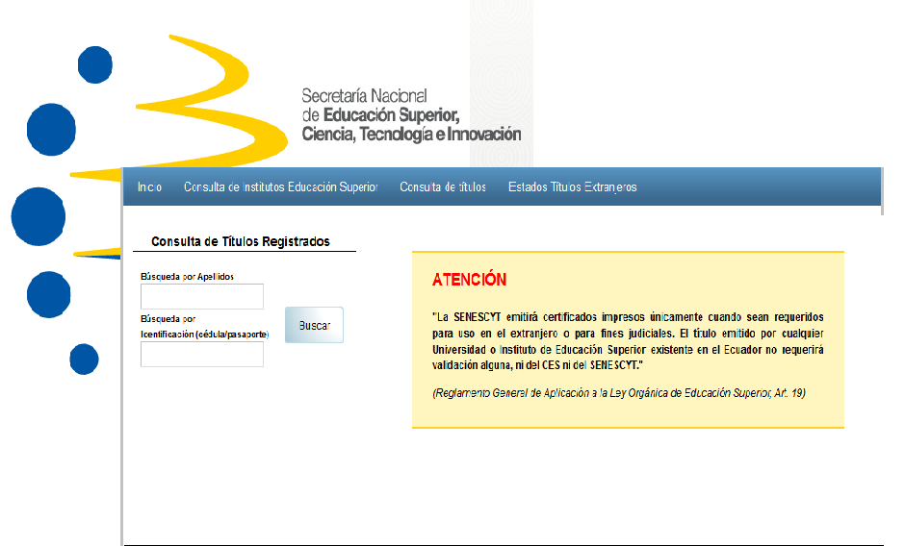
REGISTRO EN EL SENESCYT ECUATORIANO.
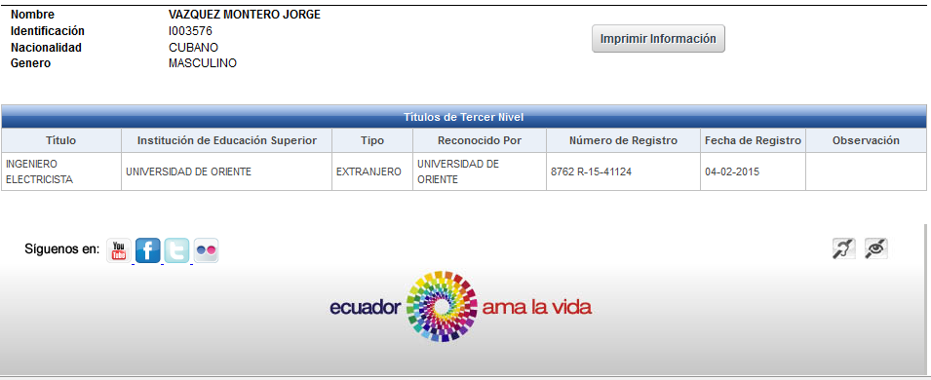

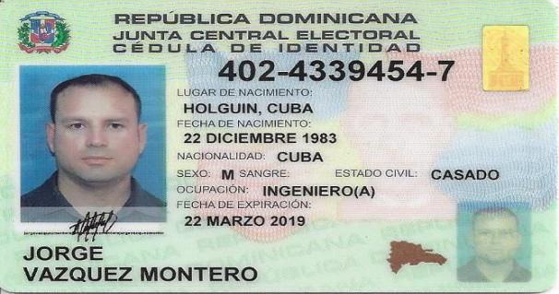

REFERENCIAS LABORALES Y PERSONALES.

LABORALES
Ing. Ricardo Suarez………Jefe de Proyectos Electrónicos ALPHA ELECTRIC S.A
Cell: 0999302647.
David Yucalla………………Gerente Técnico de CONTRUFACIL S.A
Cell. 0994675175
Ing. Abundio Jaime……… Gerente técnico de MyH SOLUCIONES ELECTRICAS.
Cell: 809-713-2011.
Ing.Jose Hiraldo……………Gerente técnico de CTK Kaisen Consulting
Cell: 829-876-0582.
Lic. Carlos Espert………… Ejecutivo comercial de ventas de SOLAR ELECTRIC
Cell: 809-969-9052
Lic. Keilly Fajardo………… Asistente Administrativa SOLAR ELECTRIC SRL
Cell: 829-962-0782
Candido Quiroga………… Gerente General SAN MIGUEL Y CIA
Telef. 809 541 5000 ext.236

PERSONALES.
Mayerling Pérez de Vázquez………… (Esposa)
Cell: 829 904-6238
Enrrique Pérez Gómez………………... (Suegro)
Cell: 829 725-2242

